Wysłanie deklaracji drogą elektroniczną w kilku prostych krokach (wymagany profil zaufany lub inny poświadczający):

1. Zaloguj się wykorzystując ikonę postaci w prawym górnym rogu  
   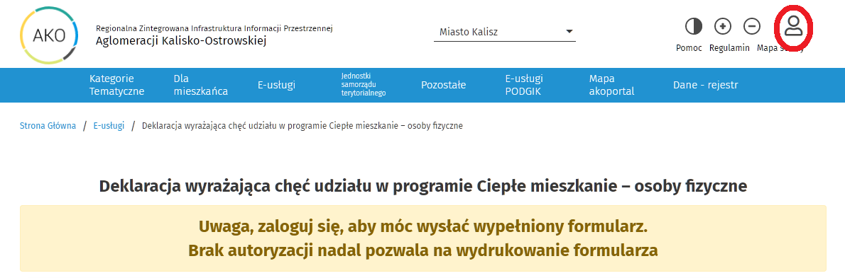
2. Wybierz logowanie poprzez LOGIN.GOV.PL  
   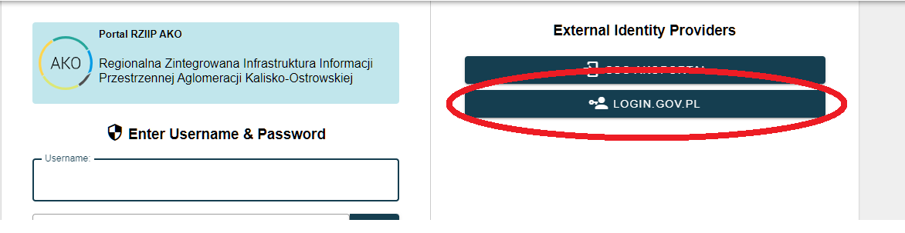
3. Zaloguj się za pomocą wybranej usługi:  
   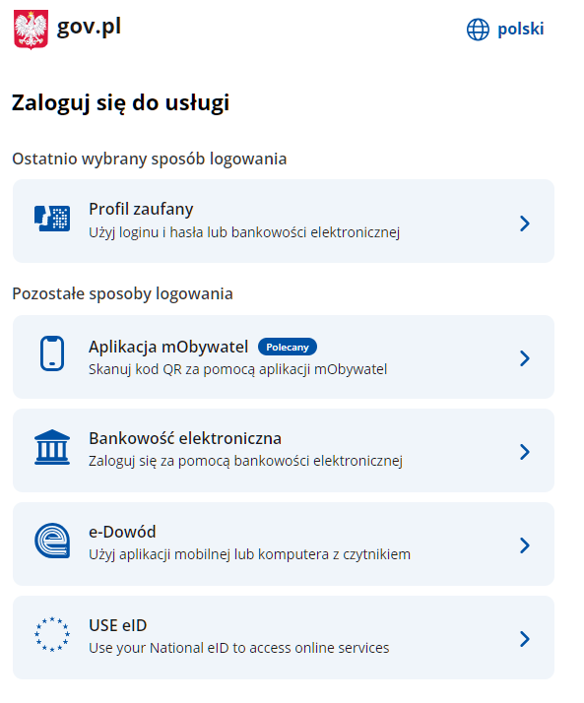
4. GOTOWE
5. Pozostaje jeszcze uzupełnić deklarację elektroniczną oraz uzupełnić dane kontaktowe (jeśli takowych brak).

UWAGA!

Formularz można również wydrukować, podpisać i zanieść do urzędu lub wysłać na email wgos@um.kalisz.pl